Барабан Натяжной
ЗАКАЗЧИК

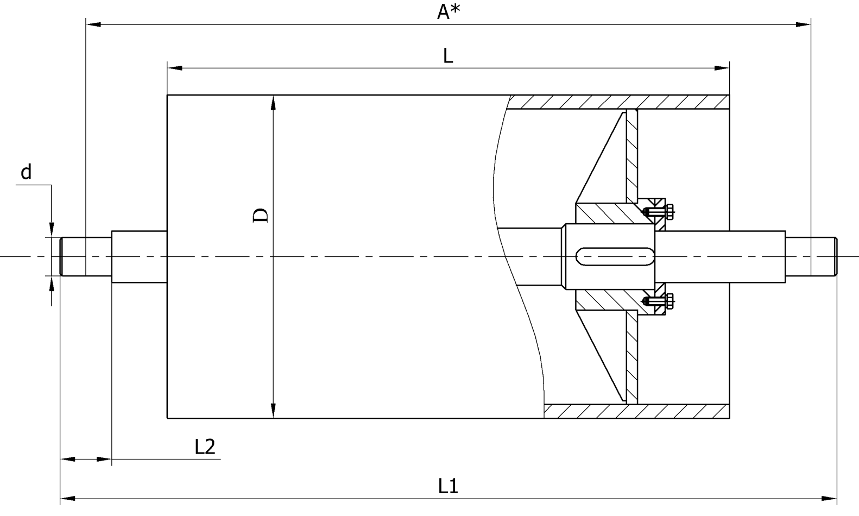
D | A* | L | L1 | L2 | d | Количество | Примечание

